U bent hier
- Home ›
- Nieuws
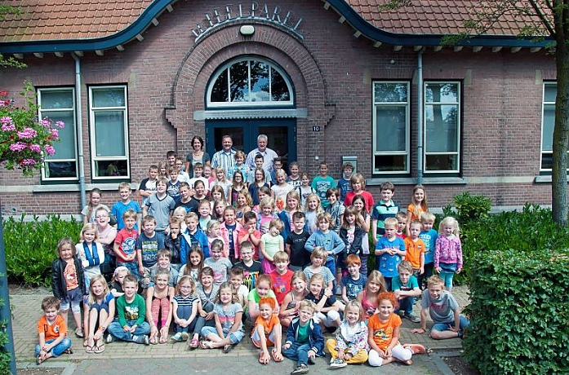
De kinderen van De Peelparel met achteraan vlnr: directeur Mariëlle Boots, Peter Geraerts en Wiel van de Beuken. (Foto: Frans Klaus)
De Peelparel viert eeuwfeest
donderdag 3 juli 2014 - 09:32|Ine van Hal Weekblad voor Deurne
HELENAVEEN – Basisschool De Peelparel aan de Oude Peelstraat in Helenaveen bestaat 100 jaar. Tegelijk met het jubileum, dat vrijdag 4 juli gevierd wordt, wordt afscheid genomen van twee sleutelfiguren die al lange tijd als leerkracht aan de school verbonden zijn. Wiel van den Beuken bracht zelfs zijn hele onderwijscarrière door op De Peelparel. Na 43 jaar in het onderwijs gaat hij met pensioen. Peter Geraerts was 40 jaar in het onderwijs, waarvan 28 jaar op De Peelparel. Hij stopt om gezondheidsredenen.
Vrijdag 4 juli is een feestdag voor alle kinderen. Ouders zijn welkom tijdens de afsluiting van 13.00 tot ​14.00 uur. Van 17.30 tot 19.30 uur is er gelegenheid de vertrekkende onderwijzers de hand te schudden, om 20.00 uur gevolgd door een reünie voor oud-leerlingen, -teamleden en overige belangstellenden.
Het schoolgebouw van De Peelparel dateert uit 1914, het is een gemeentelijk monument en behoort tot het beschermd dorpsgezicht van Helenaveen. Zo’n tien jaar geleden is het gebouw gerenoveerd en is aan de achterzijde een nieuwe vleugel aangebouwd. Momenteel zijn er 82 leerlingen verdeeld over de vier combinatiegroepen 1/2, 3/4, 5/6 en 7/8.
“De leerlingprognoses voor de komende jaren zijn gunstig”, zegt Mariëlle Boots uit Someren. Zij is sinds 1 augustus directeur van De Peelparel en de Willibrordusschool in Neerkant. Met name de nieuwbouw in de -door Helenaveners zogenoemde- Bavariawijk heeft een gunstig effect gehad op de geboortecijfers in Helenaveen. Al zullen de aantallen van ruim 120 leerlingen uit het verleden voorlopig niet geëvenaard worden. Maar, gevraagd naar de voor- en nadelen van een kleine school, zijn de voordelen volgens de directeur met name voor de kinderen legio. Iedereen kent elkaar, de sociale controle is groot en de kleinschaligheid versterkt het gevoel van geborgenheid. “Het enige nadeel is dat voor sommige kinderen de overstap naar het voortgezet onderwijs extra groot is,” aldus Boots.
De meeste nadelen zijn voor de leerkrachten, vinden de onderwijzers van De Peelparel. Hetty Oosterveen: “Of je nu op een kleine school werkt of op een grote, de werkzaamheden zijn dezelfde. Alles moet georganiseerd of gecoördineerd worden en je moet als leerkracht van alle markten thuis zijn. In een klein team ben je bovendien meer afhankelijk van je collega's. Anderzijds schept dat ook een band.”
Wiel van den Beuken heeft het naar zijn zeggen op De Peelparel altijd goed naar de zin gehad. “In het verleden heb ik me wel eens afgevraagd of het niet verstandig zou zijn ook eens ervaring op te doen op een andere school. Maar het is er nooit van gekomen. Wat ik wel eens lastig vond is dat je als enige leerkracht van groep 7/8 geen overlegmomenten hebt met collega-onderwijzers van leerlingen in dezelfde leeftijdscategorie”, zegt de onderwijzer.
De eerste stap van Mariëlle Boots als directeur van De Peelparel en de Willibrordusschool is dan ook het opzetten van een integratieproject om de samenwerking tussen de beide scholen te vergroten. “Samen kun je breder brainstormen, gezamenlijk bekijken wat beter kan en of werkwijzes die op de ene school beter gaan ook toe te passen zijn op de andere school”, meent de directeur.
Peter Geraerts heeft voor De Peelparel de laatste jaren ook de taak van locatieleider en ICT-​deskundige op zich genomen. Op de school wordt gewerkt met digiborden en computers en op experimenteel niveau met tablets. Naar zijn mening zijn leerlingen in 40 jaar tijd in de kern niet veel veranderd: “Het zijn met name de onderwijsmethoden en de omgang met leerlingen die veranderen. Er is meer aandacht voor de zorg voor leerlingen”, zegt hij. “De school is veel meer open en transparant en de betrokkenheid van ouders en hun interesse in de leerprogramma’s is toegenomen. Momenteel heb ik een vroegere leerling als collega, dat is een van de leuke dingen van een lange periode in het onderwijs.”
“Ik heb zelfs diverse oma’s of opa’s van mijn huidige leerlingen in de klas gehad”, doet Wiel van den Beuken er een schepje bovenop. De beide leerkrachten hebben het dorp en de bebouwing rondom de school zien groeien. Wiel van den Beuken: “In mijn begintijd lag De Peelparel nog rondom in de weilanden, buiten zag je de koeien lopen en er nestelden zwaluwen onder de dakpannen. Iedereen in Helenaveen was werkzaam in de tuinbouw of in de agrarische sector.”
Over hoe de school er nu bijligt zijn de beide onderwijzers ook goed te spreken. “We hebben hierachter een mooi speelpleintje en een park waar de kinderen kunnen ravotten”, zegt Geraerts.
Wiel van den Beuken: “De onderwijsmethoden zijn veranderd en de verantwoordingstaken zijn toegenomen maar het blijft leuk om kennis over te brengen aan leerlingen. Kinderen leren niet alles uit boekjes. Verhalen vertellen, een herbarium maken of ’s morgens om 6.00 uur dauwtrappen in De Peel zijn er voor mij altijd bij blijven horen, evenals muziek. Alle kinderen die De Peelparel verlaten kunnen blokfluit spelen en noten lezen.”

